流程时间轴 第一步 NULL

流程结束之后 任务信息返回第一步； 任务信息显示有问题；任务结束后

密级 下拉框

文字框输入不能自动换行

发文流程

1、

<http://localhost:8087/historyProcess/417596>

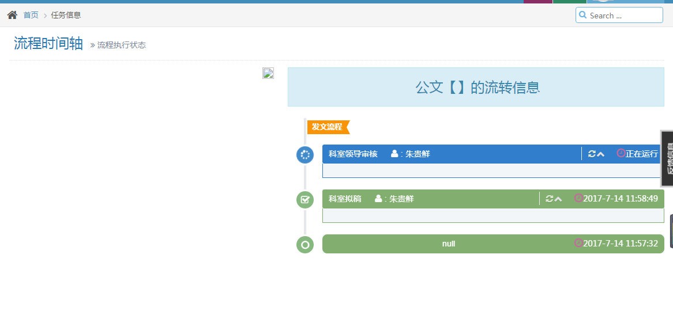

问题描述：公文【】 括号内无信息 ； 起始流程为null

2、

<http://localhost:8087/missive/publish-process/1/417596/417609>

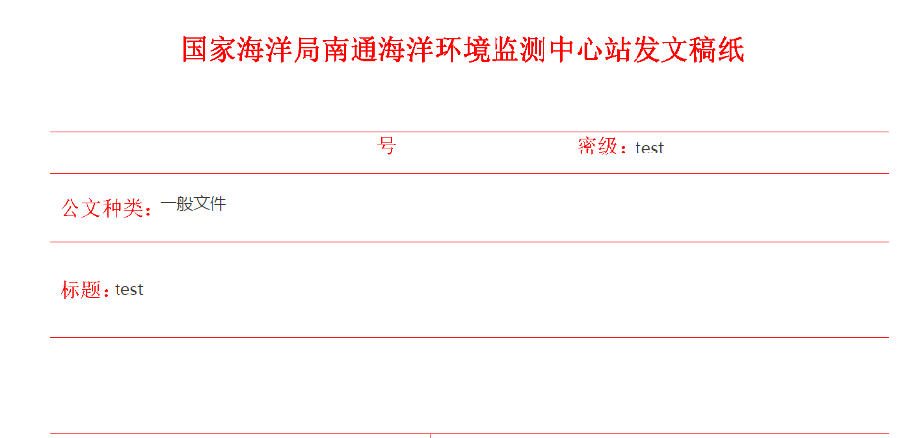

步骤：办公室审核、编号、套红 问题描述：公文号无输入框

3、

<http://localhost:8087/missive/publish-process/1/417596/417616>

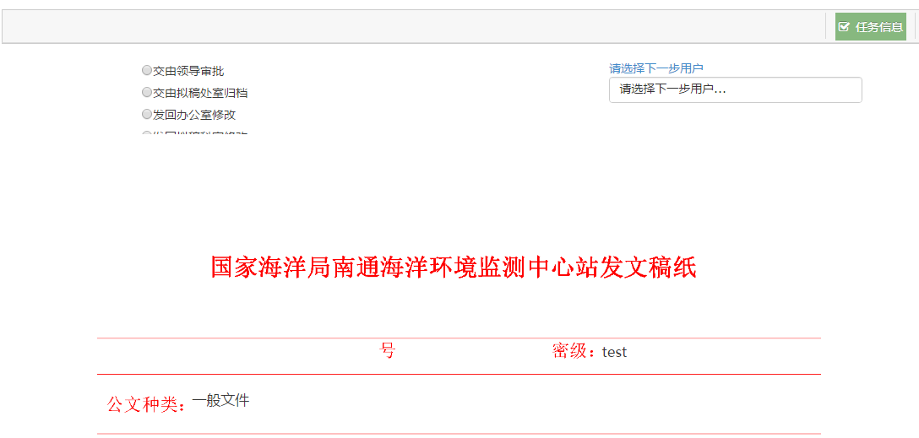

步骤：办公室处理

问题描述：流程选择框的div被覆盖

收文流程

1、办公室登记、拟办、审核

http://localhost:8087/missive/receive-process/2/417663/417684

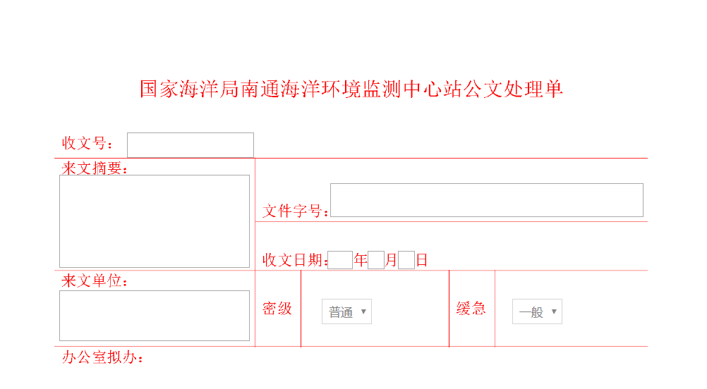

问题描述：收文日期可输入非数字字符

输入框改成下拉框

2、收文流程 任务信息

<http://localhost:8087/historyProcess/417663>

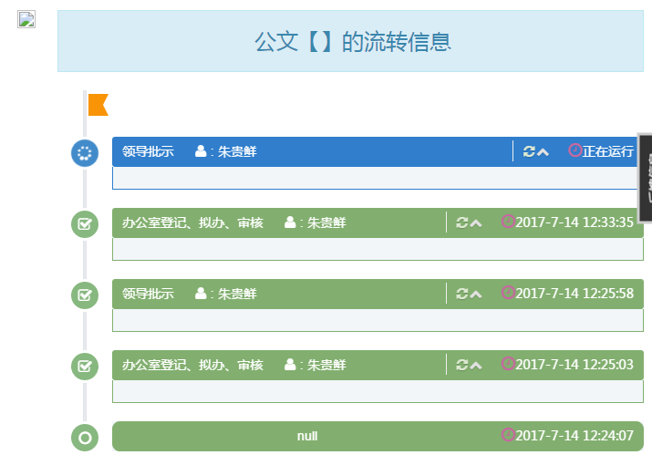

问题描述：无公文名称；收文流程第一步为null

3、领导批示

<http://localhost:8087/historyProcess/417773>



问题描述：在不选择流程的情况下提交，无提醒；多次提交下一步页面报错500

4、收文流程 办公室处理—分发阅办

<http://localhost:8087/missive/receive-process/2/417663/417730>

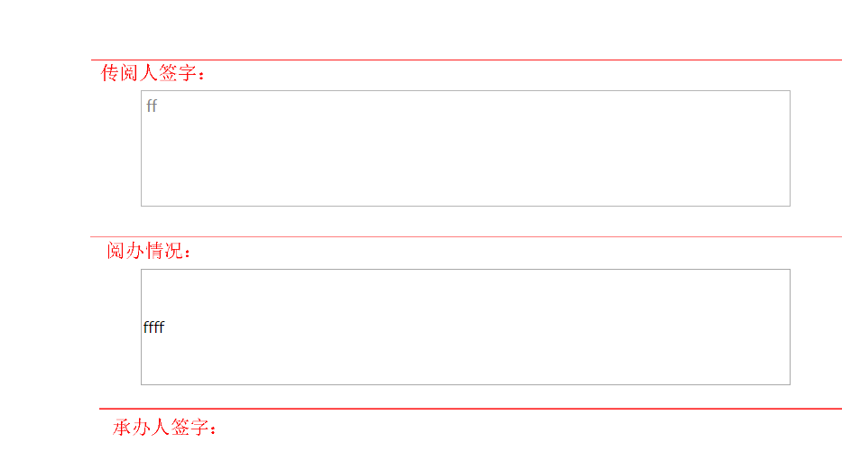

问题描述：两个输入框文字对齐方式不同；传阅人签字输入框可自动换行，阅办情况输入框不行。

5、分发阅办—承办处理

http://localhost:8087/missive/receive-process/2/417663/417743

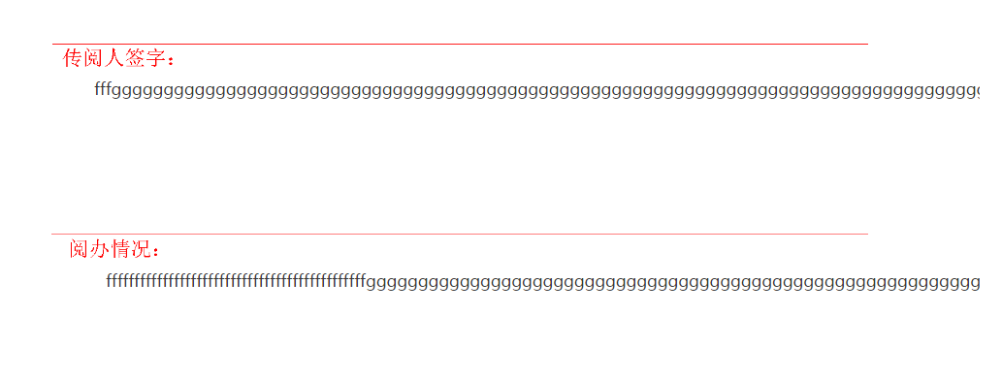

问题描述：传阅人签字和阅办情况 文字不能自动换行

处室公文

1、处室公文🡪已办结流程

<http://localhost:8087/csgw/ybgw/1/1>

问题描述：流程结束后，已办结流程未显示

2、处室公文🡪

<http://localhost:8087/csgw/ybgw/1/1>

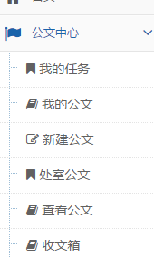

问题描述：点击“处室公文”，导航栏自动收起来

3、我的公文🡪已完成公文🡪任务信息

http://localhost:8087/historyProcess/417773

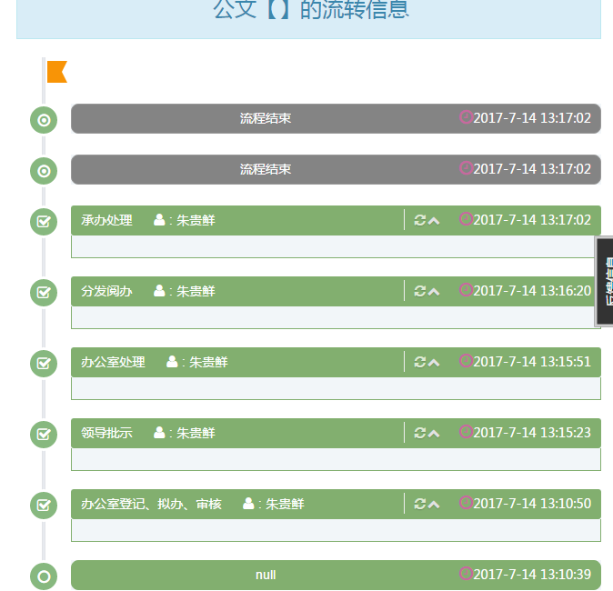

问题描述：“流程结束”出现两次；公文标题缺失；起始步骤为null

2、我的公文🡪已完成公文

<http://localhost:8087/wdgw/ybgw/1/1/1/1/1>

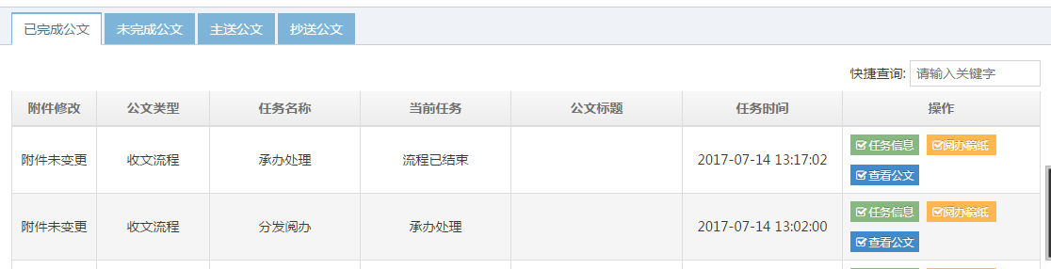

问题描述：无公文标题

1. 在同一用户中“任务回退”任务回退后便没有了
2. 任务回退后会显示暂无标题！！！而如果按照流程往下走则不会出现这种情

况。



发文或收文流程结束

http://localhost:8087/missive/receive-process/2/422681/422703

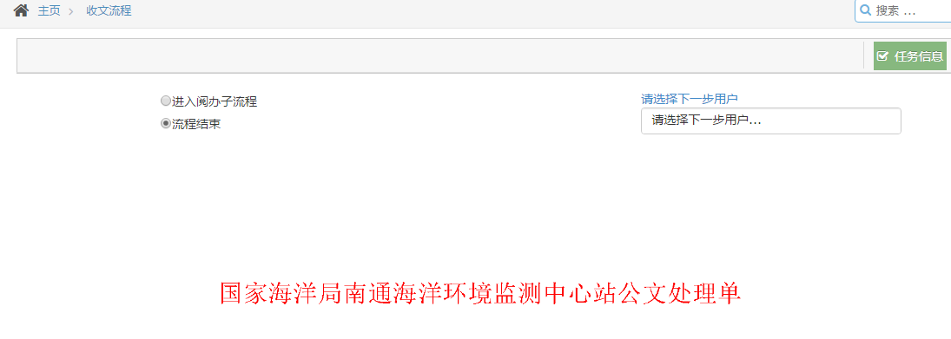

问题描述：选择“流程结束”后，如果不选择下一步用户，将无法提交。

4.任务完成后我的公文—>已完成公文和处室公文—>已结办流程中没有记录。

5.收文流程办公室处理回退报错（context类）